Парабельская средняя общеобразовательная школа им. Н.А. Образцова

Методическая разработка

«Ажурные изделия из жести»

Разработал:
учитель трудового
обучения Хохлов А. Н.

Парабель 2005
Если в доме скопились, казалось бы, совсем ненужные вещи, не спешите их выбрасывать. Они могут послужить материалом для изготовления различных поделок. В рамках конкурса «Экодизайн» были представлены изделия: набор игрушечной мебели, состоящей из столика и двух кресел; подсвечник; рамка для фотографии.

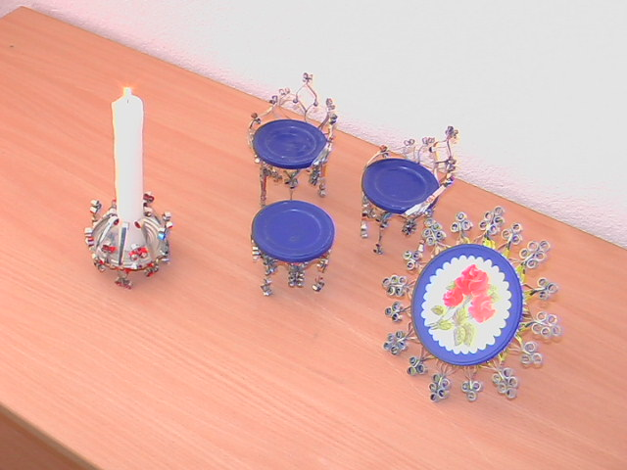

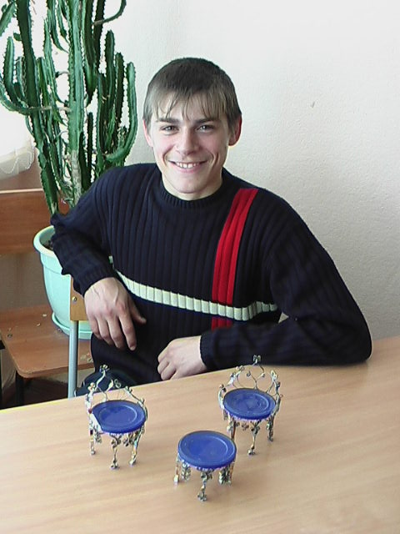
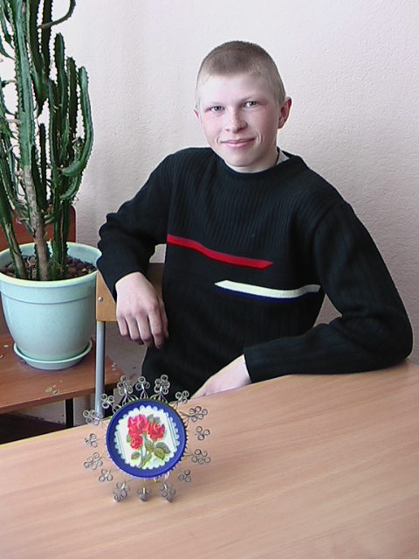
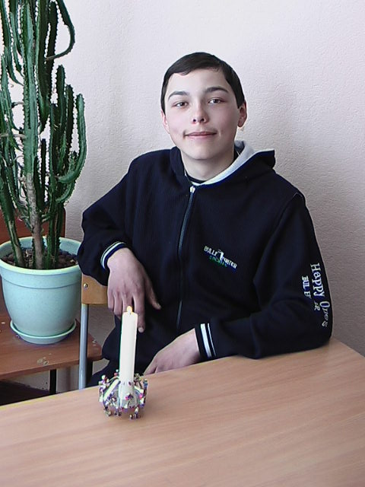
Авторы работ были награждены дипломами победителей. Материалом для изготовления этих изделий служат обычные консервные банки, банки из-под кофе, что еще и способствует охране окружающей среды, экологическому и эстетическому воспитанию обучающихся. Выбор изделий для изготовления достаточно велик: игрушечная мебель, различные рамки, конфетницы, сухарницы, подстаканники, подсвечники, салфетницы и т. д.

Данную разработку можно использовать на уроках при изучении раздела «Изготовление изделий из тонколистового металла», на факультативах и кружках.
Подробно рассмотрим технологию изготовления набора игрушечной или сувенирной мебели. Для его изготовления потребуются ножницы, кусачки, круглогубцы, измерительная линейка, шило или игла большого размера, закрутки, банки из-под растворимого кофе. Для сиденья и спинки: лоскут ткани, клей «Момент-1», мягкая пористая резина толщиной 5-8 мм (вместо последнего, для сиденья, можно использовать пластмассовые крышки от тех же банок).
Закрутки изготавливают из металлических стержней ∅2, 3, 4 мм с прорезью на конце (можно использовать гвозди). Прорезь делается ножовкой по металлу на глубину 5-8 мм. В качестве рукоятки используют деревянный брусок длиной 50…100 мм, которому придают цилиндрическую форму ∅10…12 мм, для удобства закручивания элементов.

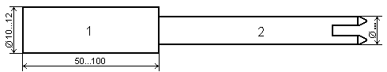
Закрутка: 1 – рукоятка, 2 – стержень.

Для изготовления столика донышко одной банки делят на 52 равные части. С этой целью шилом или большой иглой вместо чертилки с помощью линейки прочерчивают на боковой поверхности (по образующим цилиндра) 52 параллельные линии. Затем отрезают ту часть банки, которая закрывается крышкой, отступив от края примерно на 8-10 мм. Используя разметку, разрезают боковую поверхность банки на полоски. Остается дно банки с 52 прикрепленными к нему полосками. Для облегчения работы их пронумеровывают. Из отрезанной части банки вырезают по кругу полоску шириной 4 мм.
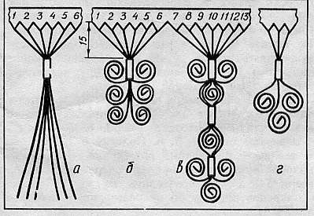
С помощью круглогубцев в месте крепления полосок к банке разворачивают 6 полосок под номерами 1, 2, 3, 4, 5, 6 на 90°; 1, 2, 3-ю − влево и 4, 5, 6-ю – вправо. На высоте примерно 15 мм от дна банки собирают развернутые полоски в пучок и обматывают его полоской шириной 4 мм дважды, оставшуюся ее часть отрезают (рис.2,а).
Далее, пользуясь закруткой, полоски закручивают в завитки (рис.2,б), изготовляя первое украшение столика.
Семь следующих полосок под номерами 7, 8, 9, 10, 11, 12, 13 также разворачивают на 90°: 7, 8, 9, 10-ю – влево, 11, 12, 13-ю – вправо. Соединяют их в пучок на высоте 15 мм и закрепляют его, как и при изготовлении первого украшения.
Рис. 2
После этого 7, 10, 13-ю полоски завивают, а четыре оставшихся соединяют в пучок под средней, 10-й завитой полоской и закрепляют. При этом средний завиток получится между 8, 9 и 11, 12-й полосками. Завивают 9-ю полоску, а оставшиеся 8, 11, 12-ю соединяют в пучок под ней и закрепляют. Затем 8, 11, 12-ю полоски завивают – получится ножка столика (рис.2,в).
Подобным образом выполняют и остальные ножки, чередуя их с украшениями. Потом вырезают из резины круг, равный диаметру банки, обтягивают его материалом и приклеивают к ее дну (при отсутствии используют пластмассовую крышку).
Чтобы изготовить кресло, разрезают вторую банку, предварительно разметив ее на 58 одинаковых полосок. Порядок их соединения в пучки и завивки показаны на рис. 3.

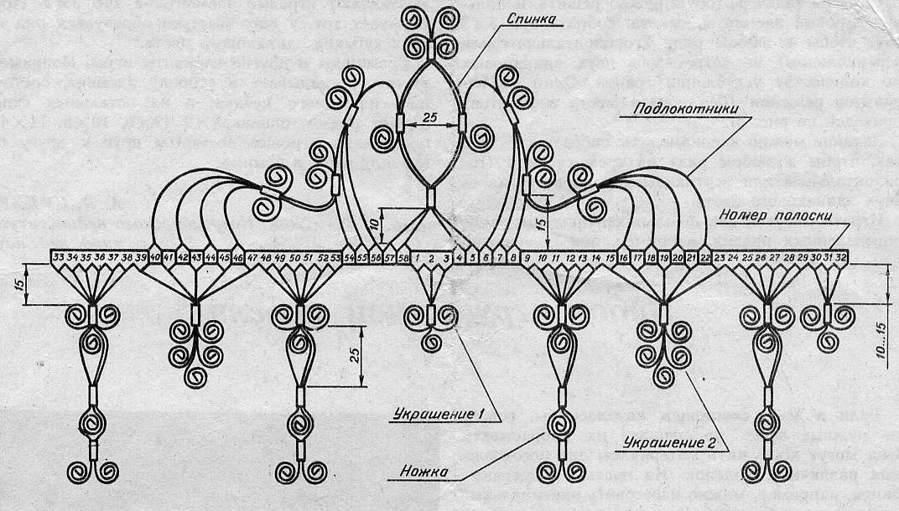
Рис.3.

Для изготовления украшения 1 (рис. 3) разворачивают три полоски под углом 90°: 1-ю и 2-ю – влево, а 3-ю – вправо. На высоте 15 мм соединяют их в пучок, закрепляют его и завивают. Для второго украшения 1 используют полоски 30, 31 и 32. Для изготовления спинки отгибают 4, 5, 57, 58-ю полоски вверх и разворачивают на 90°: 4-ю, 5-ю – вправо, а 57-ю, 58-ю – влево. Соединяют в пучок на высоте 10 мм и закрепляют. На высоте 60 мм от закрепленного места вновь закрепляют их в пучок и завивают концы закруткой. Разводят полоски между закрепленными местами примерно на 25 мм.
Далее отгибают вверх полоски 6, 7, 8 и разворачивают их вправо на 90°, соединяют в пучок и закрепляют на высоте примерно 65 мм.
Завивают полоски 7, 8. Полоску 6 закрепляют и завивают посредине разведенных на 25 мм полосок 4, 5. Повторяют эту операцию с полосками 54, 55, 56, развернув их на 90° влево и закрепив полоску 56 на разведенных полосках 57, 58.
Для изготовления ножки кресла полоски 9, 10, 11, 12, 13, 14 надо развернуть под углом 90°: 9, 10, 11-ю – влево, а 12, 13, 14-ю – вправо, собирают их в пучок, закрепляют на высоте 15 мм. Затем завивают 9, 11, 14-ю полоски. Три оставшиеся соединяют в пучок под центральным завитком (полоска 11) и закрепляют на высоте 25 мм от места верхнего закрепления. Завивают полоску 12, а оставшиеся полоски 10, 13 соединяют в пучок под завитком, закрепляют и завивают. Для изготовления оставшихся ножек используют следующие полоски: для второй – 24, 25, 26, 27, 28, 29-ю; третьей – 33, 34, 35, 36, 37, 38-ю; четвертой – 48, 49, 50, 51, 52, 53-ю.
Для изготовления подлокотников кресла полоски 16, 18, 20, 22 загибают вверх и разворачивают вправо на 90°. Соединяют их в пучок и закрепляют. Завивают 16-ю и 22-ю полоски, 18-ю, 20-ю закрепляют на полоске 8 и завивают. Второй подлокотник изготавливают, используя полоски 40, 42, 44, 46, развернув их на 90° влево.
Чтобы изготовить украшение 2 (рис. 3), полоски 15, 17, 19 разворачивают на 90° влево, а 21-ю, 23-ю – вправо. На высоте 15 мм соединяют их в пучок и закрепляют. Второе украшение изготавливают, используя полоски 39, 41, 43, 45 и 47.
Для изготовления сиденья и спинки вырезают из резины круг, равный диаметру дна банки, обтягивают его материалом и приклеивают к дну. Это будет сиденье кресла (при отсутствии резины, используем пластмассовую крышку). Из второго кусочка резины вырезают спинку той формы, какая получилась при разведении полосок 4, 5 и 57, 58 (при отсутствии резины, используем трехслойную фанеру). Обтягиваем ее с двух сторон материалом и вклеиваем между этими полосками.
В ходе работы над столиком и креслами обучаемые могут столкнуться со случаем, когда необходимо завивать длинную полоску. При этом завиток получается плотным и большого диаметра.
Для того чтобы он получился нормальным, предварительно укорачивают полоску, а обрезанную ее часть используют для закрепления других полосок в пучки.
Если по какой-либо причине отломится полоска от дна банки, ее можно припаять. Этот же прием можно использовать, если боковой продольный стык банки оказался широким и жестким.
Работу над изготовлением других предметов мебели – стульев, дивана и т.п. – можно продолжить самостоятельно, проявив фантазию и смекалку, но вначале надо обязательно определить длину окружности банки и разделить ее на нужное число полосок.
В ходе работы над мебелью можно менять рисунки завитков. Например, украшение 1 выполнить, как это показано на рис. 2, г.
Готовые изделия можно покрыть бесцветным лаком или окрасить, окунув их в краску.
На основе полученных знаний и умений обучаемые могут выполнить проекты: разработать эскизы будущих изделий и произвести расчет рисунка, подготовить заготовки и выполнить изделия по своему замыслу.
Эскизы изделий, представленных в разработке

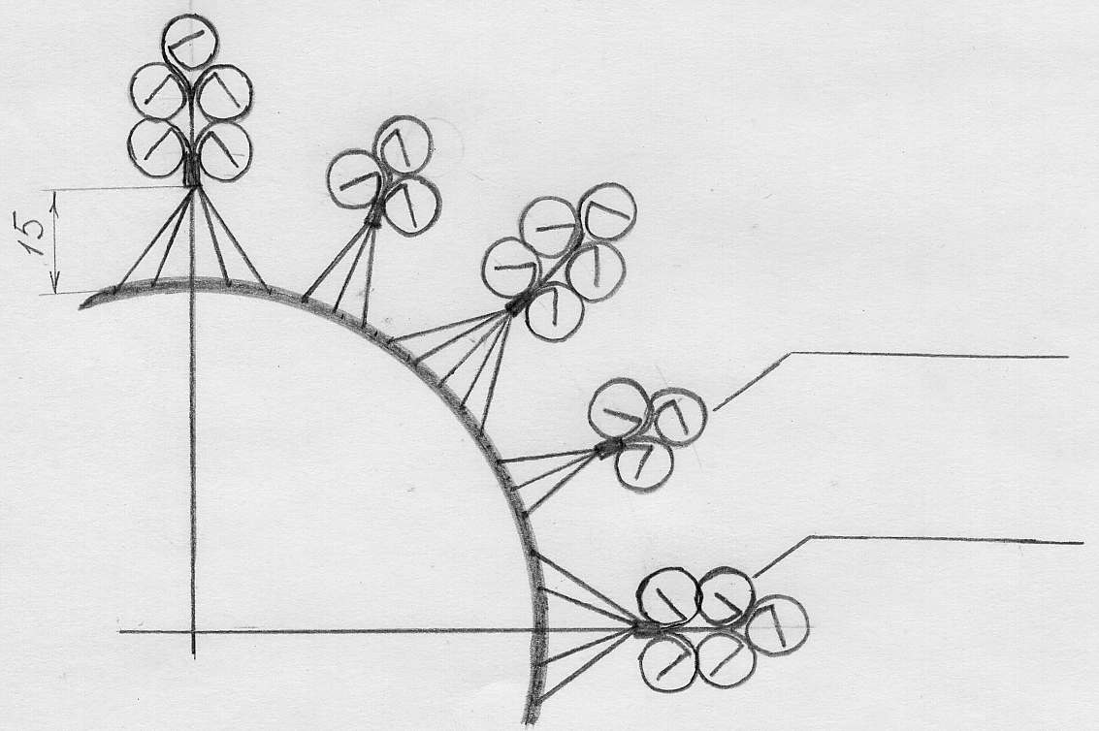
Украшение 1.
Украшение 2.
Эскиз 1. Рамка фотографии

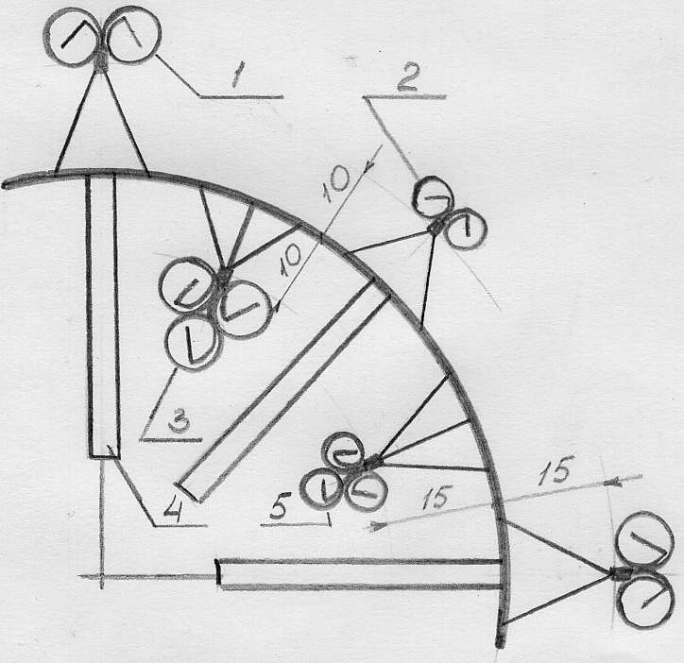
Эскиз 2. Подсвечник
1 – ножка, 2 – нижнее украшение, 3 – верхнее украшение №1,
4 – пружинные стойки крепления свечи, 5 – верхнее украшение №2

